**Bài thực hành 01 – Tuần 4**

* Link đã nộp bài lên Git/GitHub: <https://github.com/thanhnd183991/20183991_NguyenDucThanh_TKXDPM>

**Báo Cáo**

# Biểu đồ UseCase tổng quan:

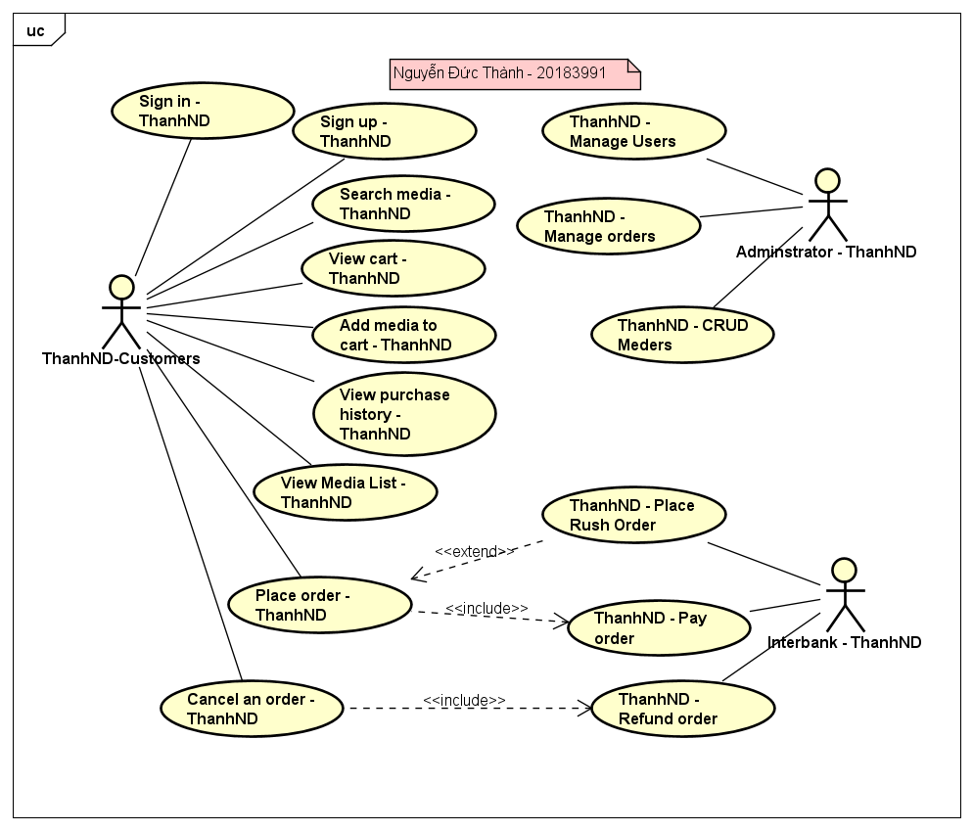

Hình 1 Biều đồ UseCase tổng quan

# Thiết kế kiến trúc cho use case “Pay Order”

**Phần này sẽ mô tả từng bước thiết kế kiến trúc cho use case “Pay Order”. Tất cả kết quả trong bài thực hành này được nộp vào thư mục “ArchitecturalDesign” trên repository cá nhân của sinh viên.**

1. **Phân tích lớp**: Tìm các lớp (class) từ các hành vi trong use case.

**Kết quả là**:

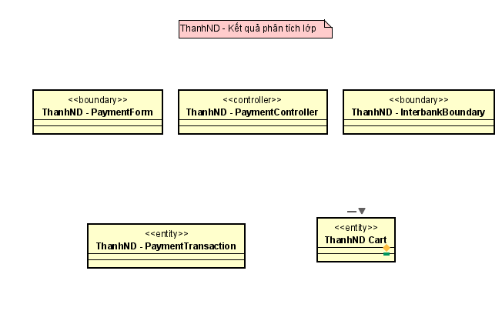

Hình 2 Biểu đồ lớp phân tích PayOrder

1. **Phân phối hành vi trong use case tới các lớp.** Phân bổ trách nhiệm tới các lớp và mô hình hóa mối quan hệ giữa các lớp bằng cách sử dụng biểu đồ tương tác (interaction diagram). Chúng ta có thể sử dụng biểu đồ trình tự (sequence diagram) **hoặc/và** biểu đồ giao tiếp (communication diagram).

***Biểu đồ trình tự***

***Kết quả là:***

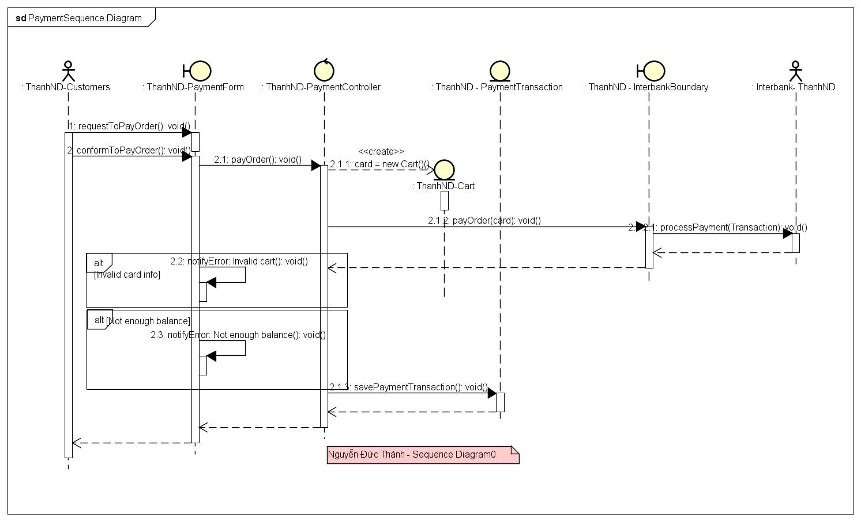

Hình 3 Biểu đồ trình tự PayOrder

***Biều đồ giao tiếp***

***Kết quả là:***

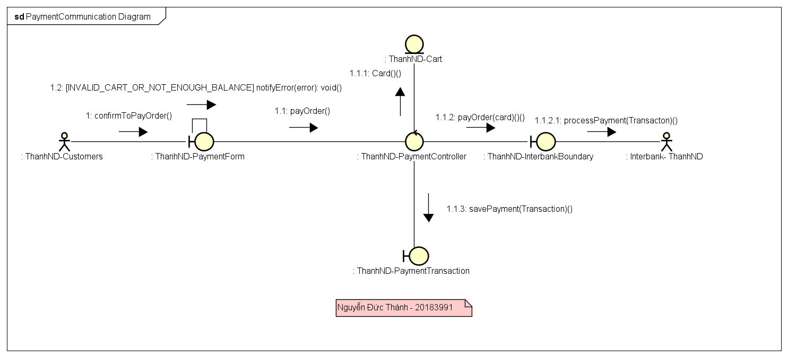

Hình 4 Biều đồ giao tiếp PayOrder

1. **Biều đồ lớp phân tích (analysis class diagram)**

Từ biểu đồ tương tác, chúng ta có thể dễ dàng vẽ được biểu đồ lớp phân tích cho use case “Pay Order.”

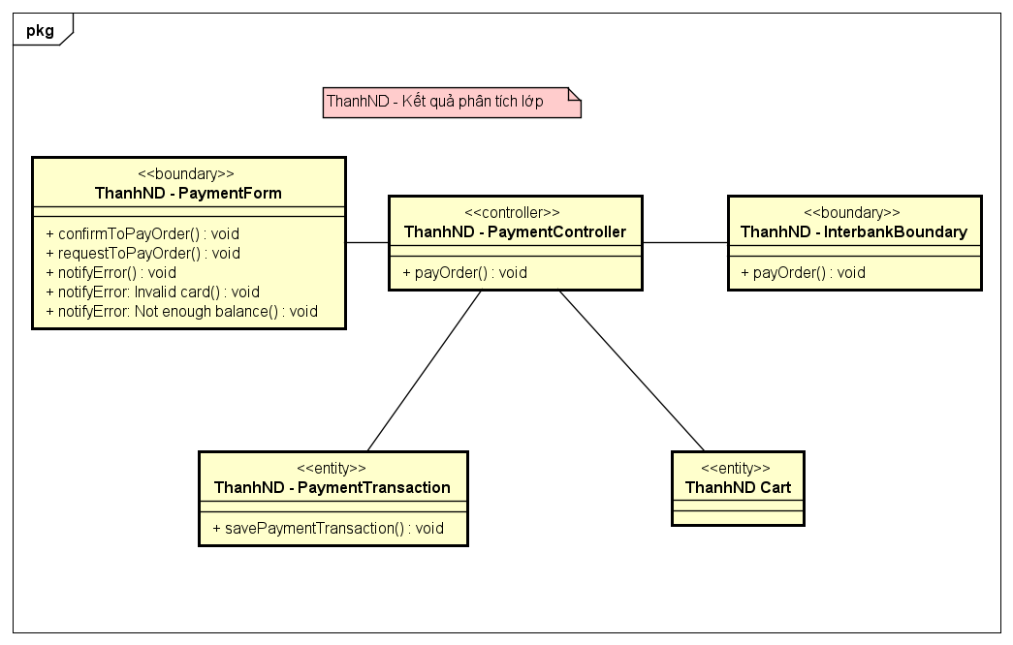

Hình 5 Biều đồ lớp phân tích

# 3. Thiết kế kiến trúc cho use case “Place Order”

**Phần này sẽ mô tả từng bước thiết kế kiến trúc cho use case “Place Order”. Tất cả kết quả trong bài thực hành này được nộp vào thư mục “ArchitecturalDesign” trên repository cá nhân của sinh viên.**

1. **Phân tích lớp**: Tìm các lớp (class) từ các hành vi trong use case.

**Kết quả là**:

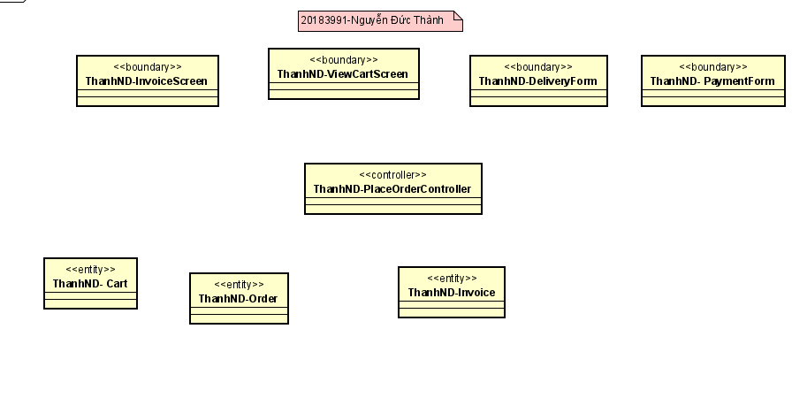

Hình 6 Biểu đồ lớp phân tích PlaceOrder

1. **Phân phối hành vi trong use case tới các lớp.** Phân bổ trách nhiệm tới các lớp và mô hình hóa mối quan hệ giữa các lớp bằng cách sử dụng biểu đồ tương tác (interaction diagram). Chúng ta có thể sử dụng biểu đồ trình tự (sequence diagram) **hoặc/và** biểu đồ giao tiếp (communication diagram).

***Biểu đồ trình tự***

***Kết quả là:***

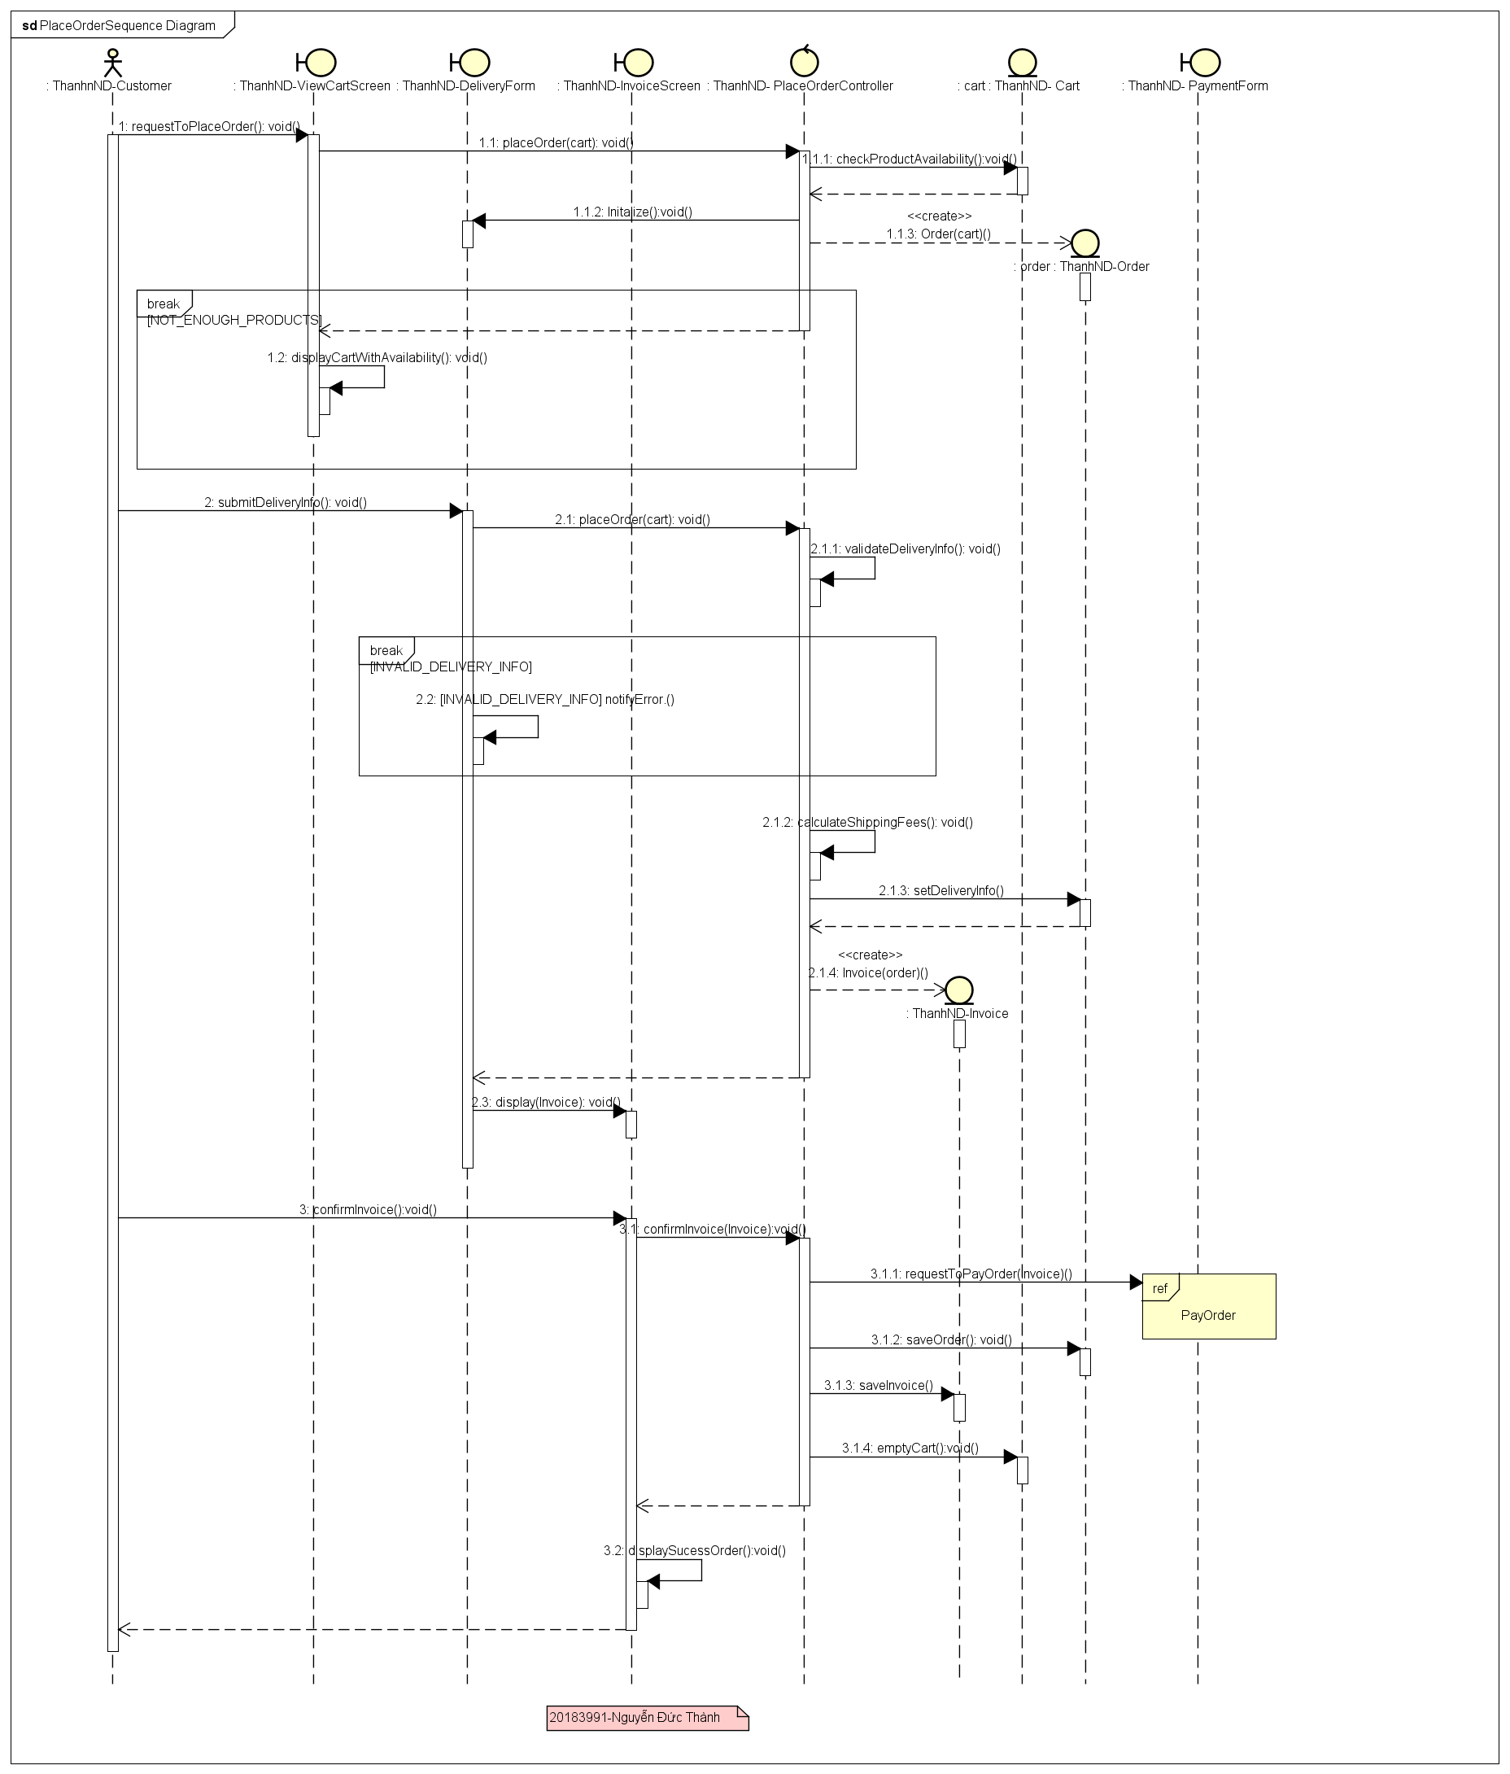

Hình 7 Biểu đồ trình tự PlaceOrder

***Biều đồ giao tiếp***

***Kết quả là:***

-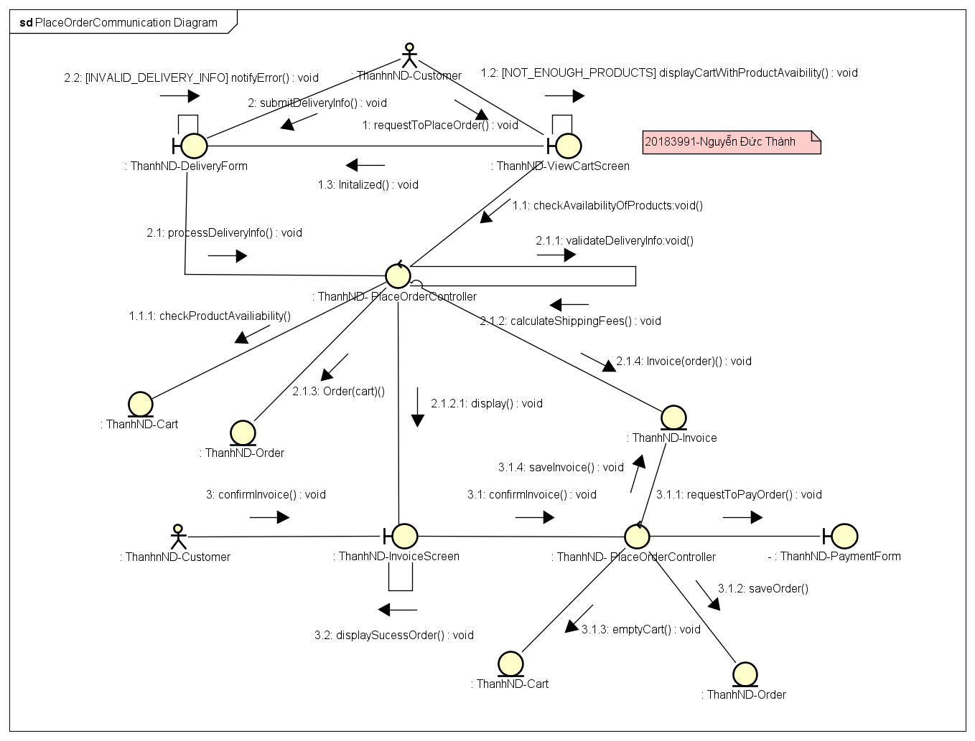

Hình 8 Biều đồ giao tiếp PlaceOrder

1. **Biều đồ lớp phân tích (analysis class diagram)**

Từ biểu đồ tương tác, chúng ta có thể dễ dàng vẽ được biểu đồ lớp phân tích cho use case “Place Order.”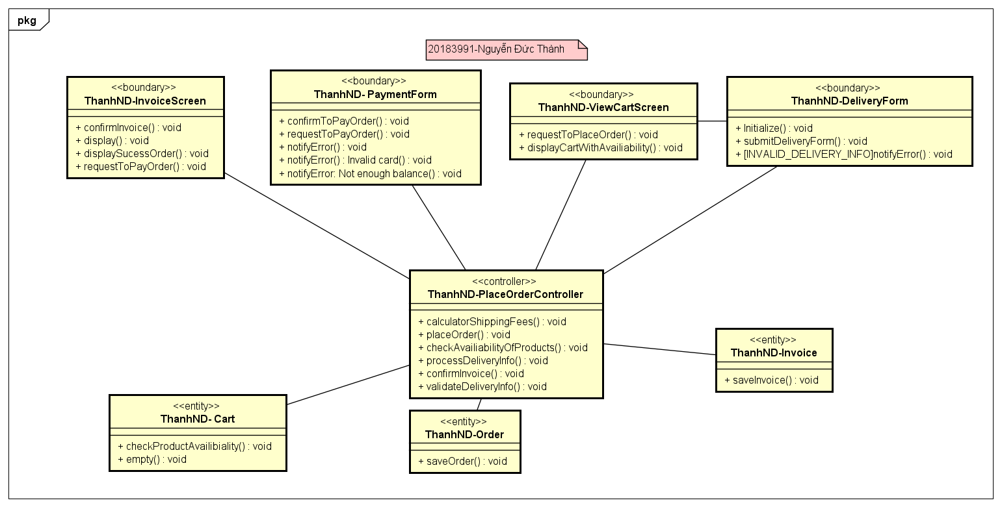

Hình 9 Biều đồ lớp phân tích Place Order

# 4. Bài tập

**Hãy vẽ biểu đồ tương tác (cả biểu đồ trình tự và biểu đồ giao tiếp) của use case “Place Rush Order” và cải thiện bản thiết kế đã cho trước, trong đó có bổ sung mối liên hệ giữa Place Order và Place Rush Order trong biểu đồ tương tác.**

### 3.3.4. Thiết kế kiến trúc cho use case “Place Rush Order”

**Phần này sẽ mô tả từng bước thiết kế kiến trúc cho use case “Place Order”. Tất cả kết quả trong bài thực hành này được nộp vào thư mục “ArchitecturalDesign” trên repository cá nhân của sinh viên.**

1. **Phân tích lớp**: Tìm các lớp (class) từ các hành vi trong use case.

**Kết quả là**:

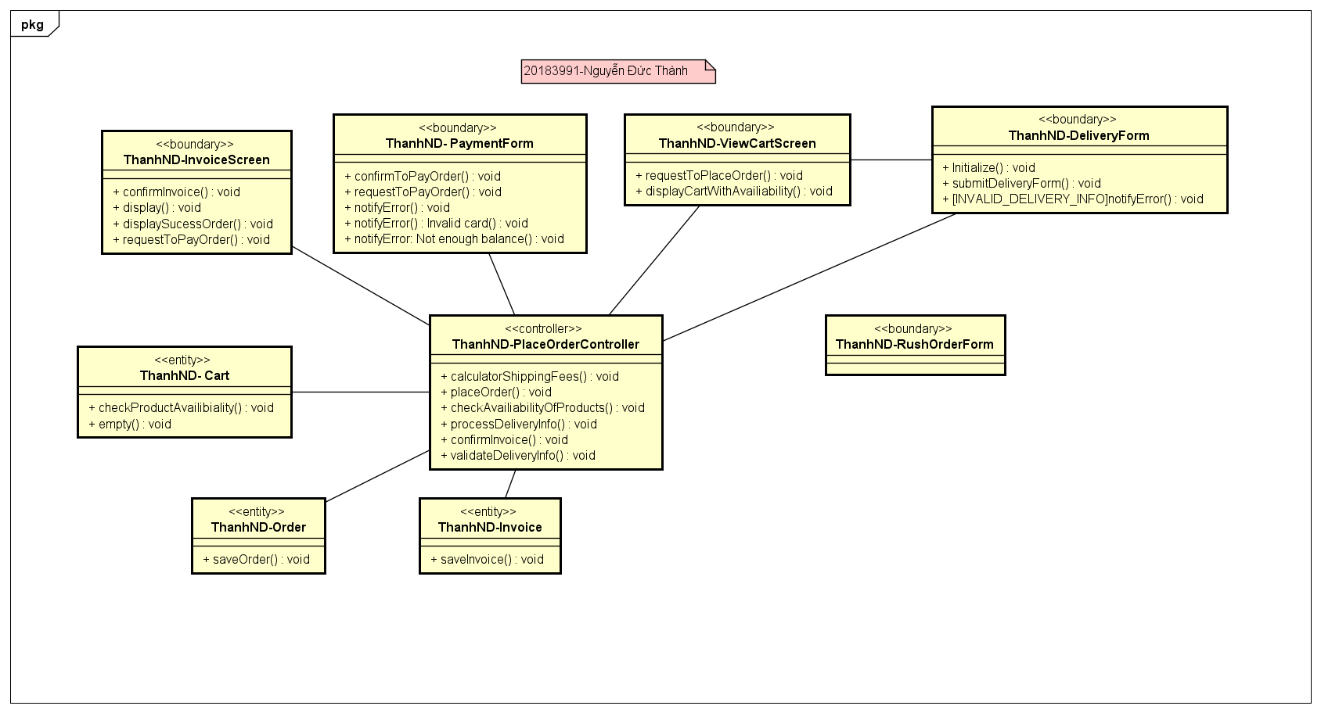

Hình 10 Biểu đồ lớp phân tích Place Rush Order

1. **Phân phối hành vi trong use case tới các lớp.** Phân bổ trách nhiệm tới các lớp và mô hình hóa mối quan hệ giữa các lớp bằng cách sử dụng biểu đồ tương tác (interaction diagram). Chúng ta có thể sử dụng biểu đồ trình tự (sequence diagram) **hoặc/và** biểu đồ giao tiếp (communication diagram).

***Biểu đồ trình tự***

***Kết quả là:***

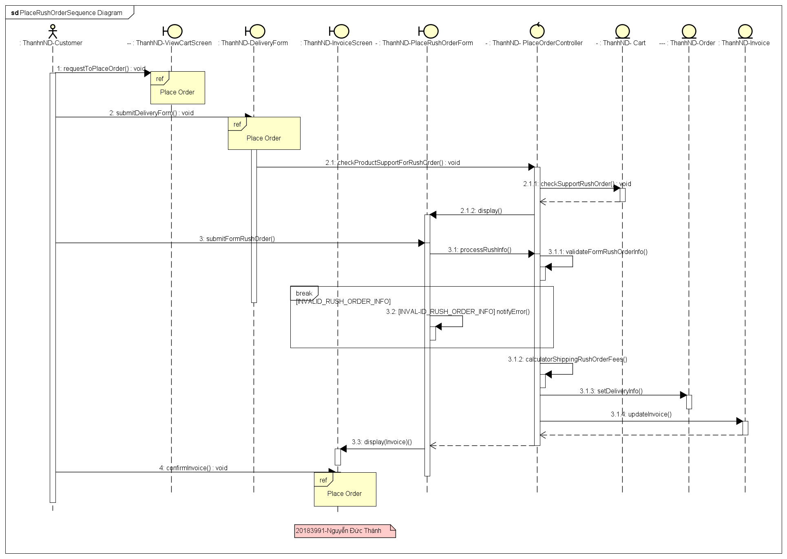

Hình 11 Biểu đồ trình tự Place Rush Order

***Biều đồ giao tiếp***

***Kết quả là:***

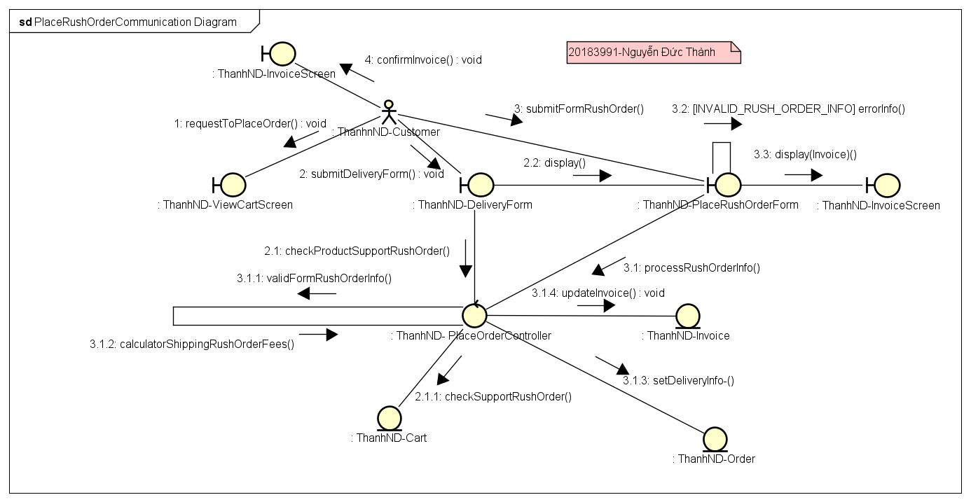

Hình 12 Biều đồ giao tiếp Place Rush Order

1. **Biều đồ lớp phân tích (analysis class diagram)**

Từ biểu đồ tương tác, chúng ta có thể dễ dàng vẽ được biểu đồ lớp phân tích cho use case “Place Rush Order.”

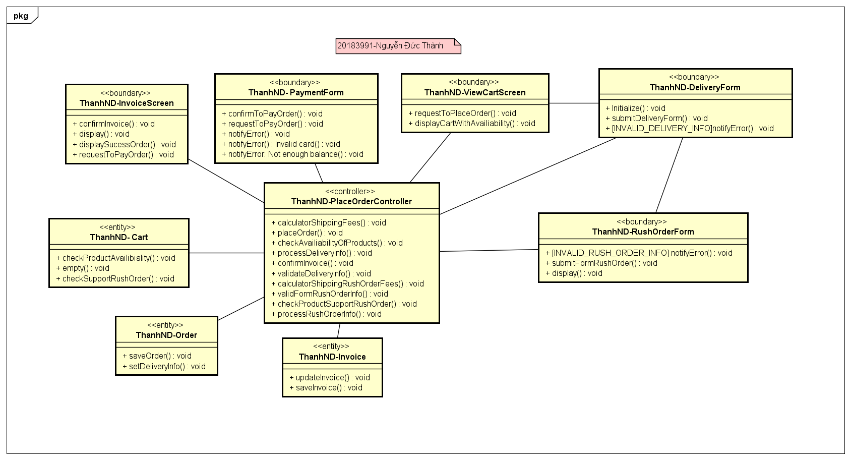

Hình 13 Biều đồ lớp phân tích Place Rush Order

**Hãy chỉnh sửa biểu đồ lớp phân tích gộp theo những cập nhật của biểu đồ lớp phân tích cho use case “Place Order” đã làm phía trên và gộp cùng biểu đồ lớp phân tích của use case “Place Rush Order” đã làm trong phần trước.**

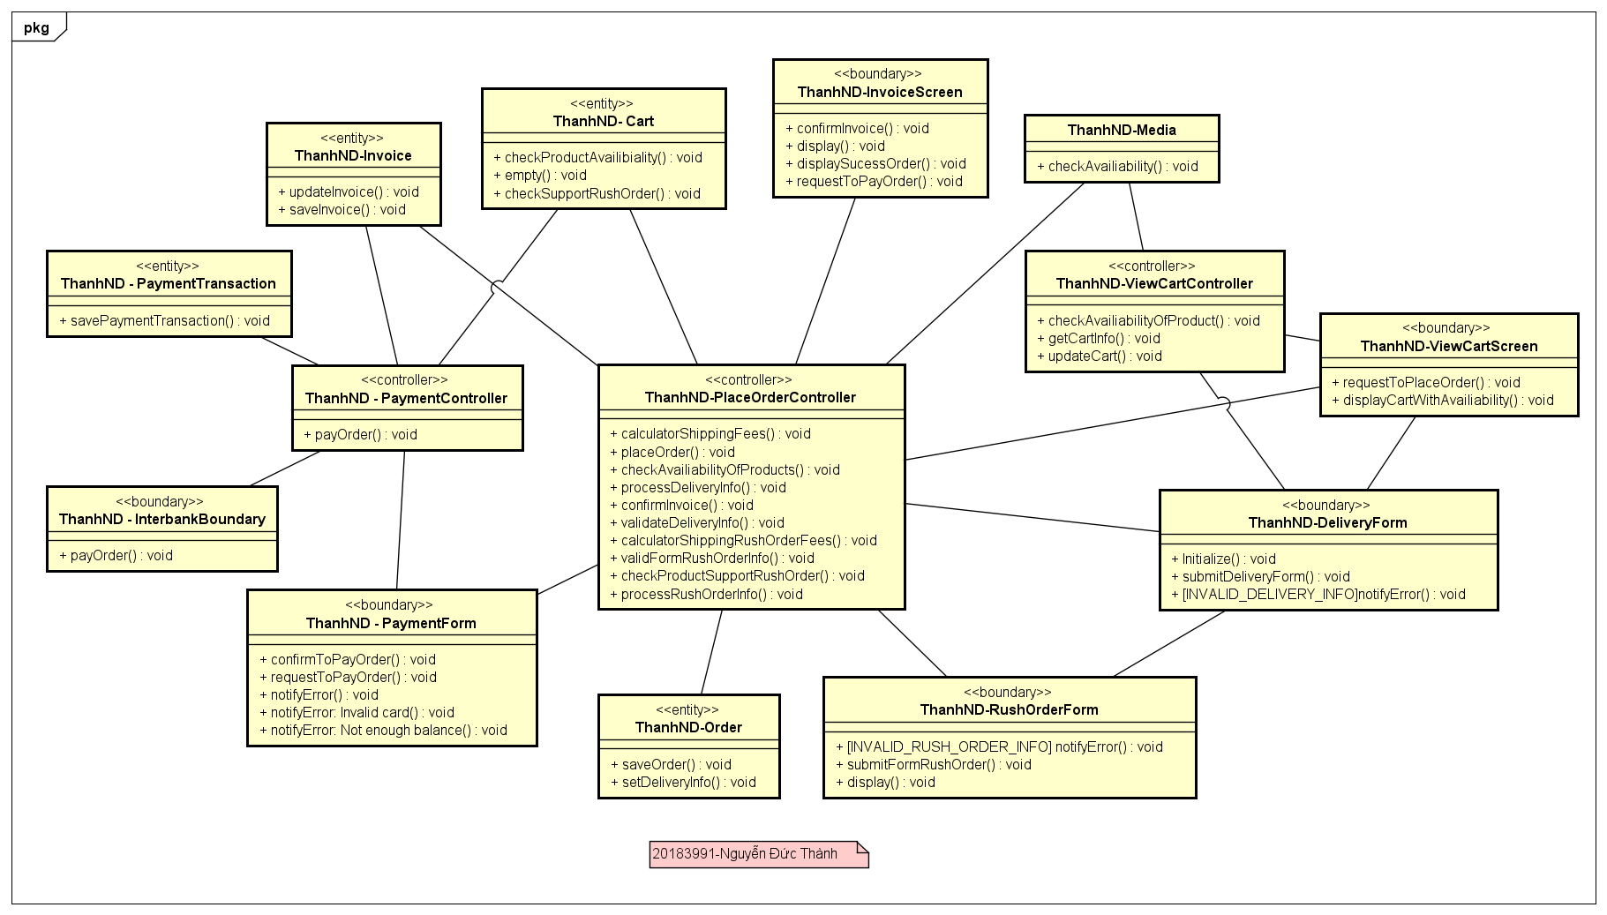

Hình 14 Biều đồ phân tích gộp